Охрана водных

биологических ресурсов

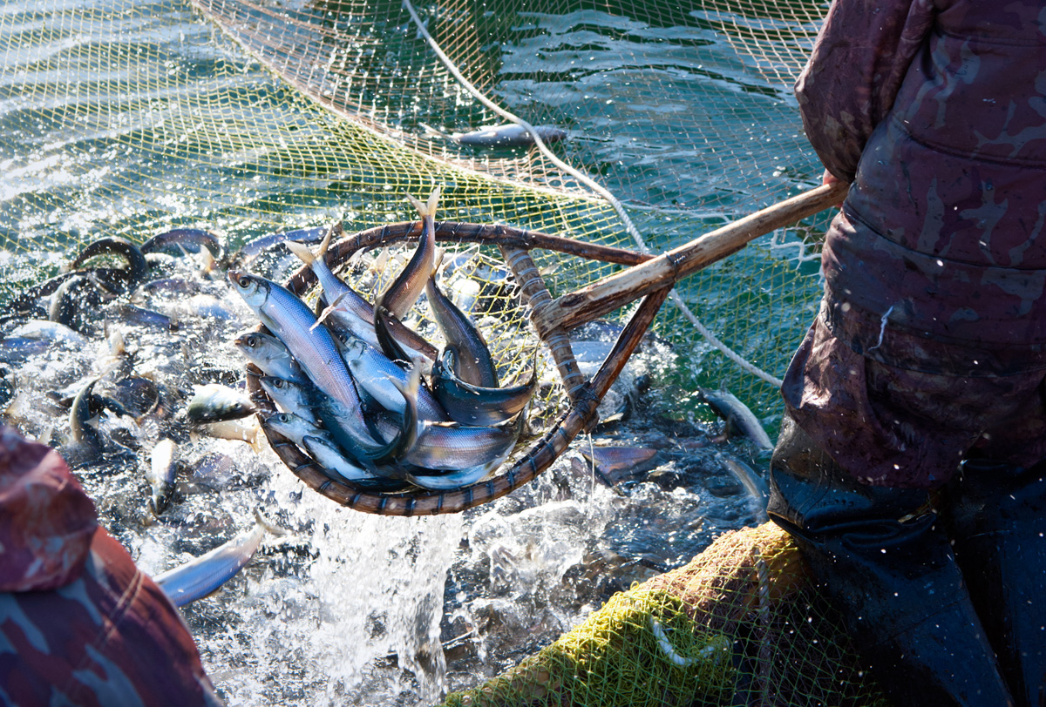

В соответствии с преамбулой Федерального закона от 24.04.1995 № 52-ФЗ «О животном мире» животный мир является достоянием народов Российской Федерации, неотъемлемым элементом природной среды и биологического разнообразия Земли, возобновляющимся природным ресурсом, важным регулирующим и стабилизирующим компонентом биосферы, всемерно охраняемым и рационально используемым для удовлетворения духовных и материальных потребностей граждан Российской Федерации.
Одним из элементов животного мира являются водные биологические ресурсы, которые в силу ч. 1 ст. 10 Федерального закона от 20.12.2004 № 166-ФЗ «О рыболовстве и сохранении водных биологических ресурсов» находятся в федеральной собственности.
В соответствии со ст. 2 названного Федерального закона одним их принципов, на котором основывается законодательство о рыболовстве и сохранении водных биологических ресурсов, является приоритет сохранения водных биоресурсов и их рационального использования перед использованием водных биоресурсов в качестве объекта права собственности и иных прав, согласно которому владение, пользование и распоряжение водными биоресурсами осуществляются собственниками свободно, если это не наносит ущерб окружающей среде и состоянию водных биоресурсов.
Статьей 50 Федерального закона от 20.12.2004 № 166-ФЗ «О рыболовстве и сохранении водных биологических ресурсов» установлено, что при территориальном планировании, градостроительном зонировании, планировке территории, архитектурно-строительном проектировании, строительстве, реконструкции, капитальном ремонте объектов капитального строительства, внедрении новых технологических процессов и осуществлении иной деятельности должны применяться меры по сохранению водных биоресурсов и среды их обитания.
Указанная деятельность осуществляется только по согласованию с федеральным органом исполнительной власти в области рыболовства в порядке, установленном постановлением Правительства Российской Федерации от 30.04.2013 № 384.
С 01.01.2020 года вступил в силу Федеральный закон «О любительском рыболовстве и о внесении изменений в отдельные законодательные акты Российской Федерации» который устанавливает, что правила любительского рыболовства, в том числе ограничения любительского рыболовства, предусматриваются правилами рыболовства, установленными Федеральным законом от 20 декабря 2004 года N 166-ФЗ "О рыболовстве и сохранении водных биологических ресурсов".

Правила рыболовства для Байкальского рыбохозяйственного бассейна, утверждены приказом Министерства сельского хозяйства России от 07.11.2014 № 435.

Граждане и юридические лица могут осуществлять следующие виды рыболовства:
1) промышленное рыболовство;
2) рыболовство в научно-исследовательских и контрольных целях;
3) рыболовство в учебных и культурно-просветительских целях;
4) рыболовство в целях аквакультуры (рыбоводства);
5) любительское и спортивное рыболовство;
6) рыболовство в целях обеспечения ведения традиционного образа жизни и осуществления традиционной хозяйственной деятельности коренных малочисленных народов Севера, Сибири и Дальнего Востока Российской Федерации.
Граждане вправе осуществлять любительское и спортивное рыболовство на водных объектах рыбохозяйственного значения общего пользования свободно и бесплатно в соответствии с Правилами рыболовства. Гражданам запрещается изъятие объектов аквакультуры в границах рыбоводных участков без согласия рыбоводных хозяйств - пользователей рыбоводных участков;

В силу п.30 названных Правил рыболовства, юридические лица, индивидуальные предприниматели и граждане при осуществлении любительского и спортивного рыболовства обязаны соблюдать требования к сохранению водных биоресурсов, установленные Правилами рыболовства.

Пункт 33 данных правил устанавливает, что в границах Байкальскогорыбохозяйственного бассейна запрещено использование сетей всех типов при осуществлении любительского и спортивного рыболовства.ставных и закидных неводов;ловушек всех типов (мереж, вентерей, рюж, секретов, верш, сурп, фителей, корчаг, "морд", "хапов", "корыт", "кривд", "котцов" и т.п.); удочек и спиннингов всех систем и наименований, а также закидушек с общим количеством крючков (одинарных, двойников или тройников, далее - крючков) более 10 штук на орудиях добычи (вылова) у гражданина; бормашовой уды с использованием в качестве наживки и приманки бормаша (мормыша, бокоплавов, гаммарид) с общим количеством крючков более 5 штук на орудиях добычи (вылова) у гражданина; переметов с количеством крючков более 10 штук на орудиях добычи (вылова) у гражданина; кружков и жерлиц с общим количеством крючков более 10 штук на орудиях добычи (вылова) у гражданина; "корабликов", "самодуров" с общим количеством крючков более 5 штук на орудиях добычи (вылова) у гражданина; бредней, неводов, волокуш, тралящих и драгирующих орудий добычи (вылова);
"накидок", "телевизоров", "экранов", "косынок"; подъемников ("пауков"), черпаков или других отцеживающих приспособлений размером более 100 x 100 см и с размером (шагом) ячеи более 10 мм;петель, щучьих капканов и других захватывающих орудий добычи (вылова);самоловных ненаживных крючковых снастей;колющих орудий добычи (вылова) (в том числе острог), за исключением любительского и спортивного рыболовства, осуществляемого с использованием специальных пистолетов и ружей для подводной охоты;орудий и способов добычи (вылова), воздействующих на водные биоресурсы электрическим током, а также взрывчатых, токсичных, наркотических средств (веществ) и других запрещенных законодательством Российской Федерации орудий и способов добычи (вылова);огнестрельного и пневматического оружия.

Запрещается осуществлять добычу (вылов): способом багрения, глушения, гона (в том числе с помощью бряцал и ботания);"на подсветку" с судов и плавучих средств, а также ледового покрова водного объекта рыбохозяйственного значения - с использованием осветительных приборов и фонарей различных конструкций с поверхности и в толще воды в темное время суток (астрономическое, с захода до восхода солнца) для добычи (вылова) водных биоресурсов, за исключением осуществления подводной охоты, рыболовства с использованием удочек (в том числе донных удочек) и спиннинговых снастей всех систем и наименований, а также раколовок;при помощи устройства заездок, загородок, запруд, частично или полностью перекрывающих русло водотока и препятствующих свободному перемещению рыбы;на дорожку (с применением паруса и мускульной силы человека) с использованием более двух искусственных приманок на одно судно;натроллинг (с применением мотора) с использованием более двух искусственных приманок на одно судно;посредством спуска воды из водных объектов рыбохозяйственного значения.

В силу ст. 52 Федерального закона «О рыболовстве и сохранении водных биологических ресурсов», лица, совершившие правонарушения в области рыболовства и сохранения водных биоресурсов, несут ответственность в соответствии с законодательством Российской Федерации.

Статьей 8.33 КоАП РФ предусмотрена административная ответственность за нарушение правил охраны среды обитания или путей миграции объектов животного мира и водных биологических ресурсов.
Также административная ответственность предусмотрена за уничтожение редких и находящихся под угрозой исчезновения видов животных или растений (статья 8. 35 КоАП РФ); нарушение правил, регламентирующих рыболовство (ч. 2 ст. 8.37 КоАП РФ); нарушение правил охраны водных биологических ресурсов (ст. 8.38 КоАП РФ); нарушение правил переселения, акклиматизации или гибридизации объектов животного мира и водных биологических ресурсов (ст. 8.36 КоАП РФ); нарушение специального режима осуществления хозяйственной и иной деятельности на прибрежной защитной полосе водного объекта, водоохраной зоны водного объекта либо режима осуществления хозяйственной и иной деятельности на территории зоны санитарной охраны источников питьевого и хозяйственно-бытового водоснабжения (ст. 8.42 КоАП РФ)

За нарушения в указанной сфере может последовать и уголовная ответственность, предусмотренная статьями 256 УК РФ (незаконная добыча (вылов) водных биологических ресурсов), 257 УК РФ (нарушение правил охраны водных биологических ресурсов), 258.1 УК РФ (незаконные добыча и оборот особо ценных диких животных и водных биологических ресурсов, принадлежащих к видам, занесенным в Красную книгу Российской Федерации и (или) охраняемым международными договорами Российской Федерации), а также гражданско-правовая ответственность, выраженная в возмещении ущерба, причиненного водным биологическим ресурсам и (или) среде их обитания.

